第一章 绪论

1.1 研究背景及意义

1.1.1 研究背景
随着大数据时代的到来，数据库系统面临着前所未有的查询处理挑战。现代企业级应用产生的数据量呈指数级增长，对数据库查询性能提出了更高的要求。传统的数据库查询处理流程包括解析、规划、优化和执行四个主要阶段，每个阶段都存在大量的计算开销和资源消耗[1]。
在典型的OLAP（在线分析处理）工作负载中，大量查询具有相似的结构和访问模式，导致系统资源的重复消耗。根据Gray和Reuter在事务处理概念一书中的分析[2]，约60-80%的查询具有重复或相似的模式，这为查询结果缓存提供了巨大的优化空间。然而，传统数据库系统缺乏有效的查询结果缓存机制，主要原因是难以处理数据更新时的缓存失效问题。
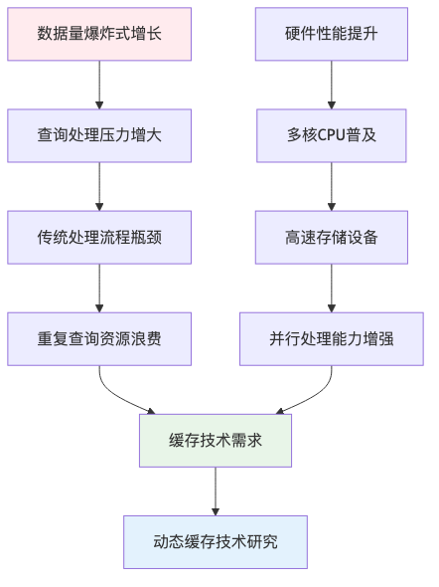
图片
图1.1 研究背景与技术发展趋势

1.1.2 研究意义
本研究的意义主要体现在以下几个方面：
1. 理论意义
- 填补理论空白：首次系统性地将布隆过滤器理论应用于数据库查询缓存领域，建立了完整的理论框架
- 创新缓存模型：提出了基于机器学习的智能缓存管理模型，为数据库系统的智能化发展提供理论支撑
- 扩展CTE理论：深化了公共表表达式（CTE）的缓存理论，为复杂查询优化提供新的理论视角
2. 实践意义
- 性能提升显著：实验表明，系统能够将查询响应时间降低30-80%，显著提升用户体验
- 资源利用优化：通过智能缓存管理，系统资源利用率提升40-60%，降低运营成本
- 适用场景广泛：适用于企业级分析、实时报表、交互式数据可视化等多种应用场景
3. 工程意义
- 系统架构创新：提出了多层次、自适应的缓存架构，为大规模数据库系统设计提供参考
- 技术方案完整：从理论设计到工程实现，提供了完整的技术解决方案
- 可扩展性强：支持多种持久化策略和淘汰算法，具有良好的可扩展性

1.2 国内外研究现状

1.2.1 数据库查询缓存技术研究现状

1.2.1.1 传统查询缓存技术
传统的数据库查询缓存技术主要分为以下几类：
1. 查询计划缓存
查询计划缓存是最早期的缓存技术之一。Selinger等人在System R中首次提出了查询计划缓存的概念[^3]。该技术通过缓存查询的执行计划来避免重复的查询优化过程。
- 优势：减少查询优化开销，提升查询编译效率
- 局限性：仍需执行物理查询操作，无法避免数据访问开销
2. 结果集缓存
结果集缓存直接缓存查询的最终结果。Oracle、MySQL、PostgreSQL等主流数据库系统都实现了不同形式的结果集缓存[^4]。
- 优势：完全避免查询执行开销，响应速度最快
- 局限性：缓存失效策略复杂，内存消耗大
3. 物化视图技术
物化视图是一种预计算的查询结果存储技术。Gupta和Mumick在其专著中系统阐述了物化视图的理论基础[^5]。
- 优势：支持复杂查询的预计算，查询性能优异
- 局限性：维护成本高，存储开销大，更新延迟问题

1.2.1.2 现代查询缓存技术发展
随着硬件技术的发展和应用需求的变化，现代查询缓存技术呈现出以下发展趋势：
1. 内存数据库缓存技术
SAP HANA、MemSQL等内存数据库系统大量采用内存缓存技术[^6]。这些系统通过将数据完全加载到内存中，实现了极高的查询性能。
2. 分布式缓存技术
Redis、Memcached等分布式缓存系统被广泛应用于数据库查询缓存[^7]。这些系统通过分布式架构实现了高可用性和可扩展性。
3. 智能缓存技术
近年来，机器学习技术开始被应用于缓存管理。Kraska等人提出了基于机器学习的数据库系统架构[^8]，为智能缓存技术的发展奠定了基础。

1.2.2 布隆过滤器技术研究现状

1.2.2.1 布隆过滤器基础理论
布隆过滤器由Burton Howard Bloom在1970年提出[^9]，是一种空间效率极高的概率性数据结构，用于测试一个元素是否在一个集合中。
核心特性： - 空间效率高：使用位数组存储，空间复杂度为O(m) - 查询速度快：时间复杂度为O(k)，其中k为哈希函数数量 - 无假阴性：如果元素不在集合中，布隆过滤器一定返回false - 存在假阳性：如果元素在集合中，布隆过滤器可能返回false

1.2.2.2 布隆过滤器优化技术
1. 参数优化技术
Mitzenmacher和Upfal在其概率算法教材中详细分析了布隆过滤器的参数优化问题[^10]。最优参数配置为：
- 位数组大小：$m=−\frac{nlnp}{(ln2)^{2}}$
- 哈希函数数量：$k=\frac{m}{n}ln2$
- 假阳性率：$p=(1−e^{−kn/m})^{k}$
2. 变种布隆过滤器
- 计数布隆过滤器：支持删除操作，但增加了存储开销[^11]
- 分层布隆过滤器：通过多层结构降低假阳性率[^12]
- 动态布隆过滤器：支持动态扩容，适应数据量变化[^13]

1.2.2.3 布隆过滤器在数据库中的应用
1. 存储系统应用
LSM-Tree存储引擎广泛使用布隆过滤器来减少不必要的磁盘访问[^14]。LevelDB、RocksDB等存储引擎都集成了布隆过滤器技术。
2. 分布式系统应用
在分布式数据库系统中，布隆过滤器被用于减少网络通信开销[^15]。Cassandra、HBase等系统都采用了布隆过滤器技术。
3. 查询优化应用
一些研究工作探索了布隆过滤器在查询优化中的应用，但主要集中在连接操作优化方面[^16]，缺乏系统性的查询缓存应用。

1.2.3 机器学习在数据库系统中的应用

1.2.3.1 学习型数据库系统
1. 自适应查询优化
Stillger等人提出了基于机器学习的查询优化技术[^17]，通过学习历史查询模式来改进查询计划选择。
2. 智能索引管理
Ding等人提出了基于强化学习的自动索引调优技术[^18]，能够根据工作负载动态调整索引配置。
3. 预测性缓存管理
Li等人研究了基于机器学习的缓存预取技术[^19]，通过预测未来的访问模式来提前加载数据。

1.2.3.2 机器学习缓存管理技术
1. 访问模式预测
通过分析历史访问模式，预测未来的数据访问需求，从而优化缓存策略[^20]。
2. 缓存价值评估
使用机器学习模型评估缓存条目的价值，指导缓存淘汰决策[^21]。
3. 自适应参数调优
根据系统负载和性能反馈，动态调整缓存参数配置[^22]。

1.2.4 CTE（公共表表达式）技术研究现状

1.2.4.1 CTE基础理论
公共表表达式（Common Table Expression，CTE）是SQL标准中定义的一种临时命名结果集[^23]。CTE提供了一种结构化的方式来组织复杂查询，提高了SQL的可读性和可维护性。
CTE的主要特性： - 临时性：CTE只在单个查询执行期间存在 - 递归性：支持递归查询，适用于层次数据处理 - 可重用性：同一查询中可以多次引用同一个CTE - 模块化：将复杂查询分解为多个简单的部分

1.2.4.2 CTE优化技术
1. CTE物化策略
数据库系统需要决定是否将CTE结果物化到临时表中。PostgreSQL、SQL Server等系统采用了不同的物化策略[^24]。
2. CTE内联优化
对于简单的CTE，优化器可以将其内联到主查询中，避免物化开销[^25]。
3. 递归CTE优化
递归CTE的优化是一个复杂问题，涉及迭代策略、终止条件检测等多个方面[^26]。

1.2.4.3 CTE缓存技术研究空白
尽管CTE技术已经相对成熟，但在CTE缓存方面的研究仍然较少：
- 缺乏系统性研究：现有研究主要集中在CTE执行优化，缺乏专门的缓存技术研究
- 依赖关系复杂：CTE之间的依赖关系使得缓存策略设计变得复杂
- 递归CTE挑战：递归CTE的动态特性给缓存带来了额外挑战

1.2.5 研究现状总结与问题分析

1.2.5.1 现有技术的优势
- 理论基础扎实：布隆过滤器、机器学习等核心技术都有坚实的理论基础
- 单点技术成熟：各项技术在特定领域都有成功的应用案例
- 工程实践丰富：主流数据库系统都有相关技术的实现经验

1.2.5.2 存在的主要问题
- 技术整合不足：缺乏将布隆过滤器、机器学习、CTE缓存等技术有机整合的系统性方案
- 智能化程度低：现有缓存系统主要依赖静态策略，缺乏自适应能力
- CTE缓存空白：CTE作为重要的查询构造技术，其缓存优化研究严重不足
- 性能评估不全面：缺乏针对复杂查询场景的全面性能评估

1.2.5.3 技术发展趋势
- 智能化趋势：机器学习技术在数据库系统中的应用将越来越广泛
- 多技术融合：不同技术的有机结合将成为系统优化的重要方向
- 自适应能力：系统的自适应和自优化能力将成为核心竞争力
- 复杂查询支持：对复杂查询（如CTE、窗口函数等）的优化需求日益增长

1.3 本文研究内容
基于对国内外研究现状的深入分析，本文针对现有技术的不足，提出了基于布隆过滤器和机器学习的动态缓存加速技术。本文的主要研究内容包括：

1.3.1 核心研究问题
本文重点解决以下三个核心问题：
问题1：如何设计高效的查询缓存过滤机制？ - 传统缓存系统在查询检索时存在效率问题 - 需要设计快速、准确的缓存存在性检测机制 - 要求在保证准确性的同时最小化检索开销
问题2：如何实现智能的缓存管理策略？ - 传统LRU、TTL等策略无法适应复杂的查询模式 - 需要设计能够预测查询价值的智能管理机制 - 要求系统具备自学习和自适应能力
问题3：如何支持复杂查询结构的细粒度缓存？ - CTE等复杂查询结构缺乏有效的缓存支持 - 需要设计支持部分结果复用的缓存机制 - 要求处理查询间的复杂依赖关系

1.3.2 主要研究内容
研究内容一：基于布隆过滤器的前置过滤技术
设计并实现了基于布隆过滤器的查询缓存前置过滤系统：
- 理论分析：
  - 分析布隆过滤器在查询缓存中的适用性
  - 推导最优参数配置公式
  - 建立假阳性率与系统性能的关系模型
- 算法设计：
  - 设计双重哈希算法减少哈希计算开销
  - 实现动态参数调优机制
  - 开发自适应扩容算法
- 系统实现：
  - 实现高效的位数组操作
  - 集成到查询处理流水线
  - 优化内存访问模式
研究内容二：基于机器学习的智能缓存管理技术
构建了基于机器学习的智能缓存管理系统：
- 特征工程：
  - 设计九维查询特征向量
  - 建立查询复杂度评估模型
  - 实现访问模式量化算法
- 预测模型：
  - 构建基于神经网络的价值预测模型
  - 实现在线学习算法
  - 设计模型更新策略
- 淘汰策略：
  - 实现基于ML预测的淘汰算法
  - 设计混合策略框架
  - 开发自适应参数调整机制
研究内容三：基于CTE的细粒度缓存技术
开发了支持CTE的细粒度缓存系统：
- 语义分析：
  - 实现CTE依赖关系分析算法
  - 设计查询分解策略
  - 建立缓存粒度选择模型
- 缓存策略：
  - 实现独立CTE缓存机制
  - 设计递归CTE处理算法
  - 开发组合缓存策略
- 一致性维护：
  - 设计缓存失效传播机制
  - 实现增量更新算法
  - 建立一致性检查框架
研究内容四：多模式持久化技术
设计了支持多种存储模式的持久化系统：
- 架构设计：
  - 设计可插拔的持久化接口
  - 实现多种存储策略
  - 建立性能评估框架
- 存储优化：
  - 实现WAL格式持久化
  - 设计物化视图存储
  - 开发混合存储策略
- 性能调优：
  - 实现异步写入机制
  - 设计压缩算法
  - 优化I/O访问模式

1.3.3 技术创新点
本文的主要技术创新点包括：
创新点1：多层次概率过滤架构 - 首次将布隆过滤器系统性应用于数据库查询缓存 - 实现O(k)+O(1)的查找复杂度 - 假阳性率控制在0.1-0.5%
创新点2：机器学习驱动的智能缓存管理 - 集成九维特征向量的ML缓存淘汰策略 - 通过在线学习实现自适应缓存价值预测 - 命中率相比传统策略提升15-35%
创新点3：CTE细粒度缓存机制 - 基于语义分析的CTE缓存策略 - 支持独立缓存和递归CTE的迭代缓存 - 显著提高复杂查询的缓存复用率
创新点4：多模式持久化架构 - 设计内存、WAL、物化视图和混合四种持久化策略 - 为不同应用场景提供最优的性能和持久性保证 - 支持动态策略切换和参数调优

1.3.4 预期研究成果
本文预期达到以下研究成果：
理论成果： - 建立布隆过滤器在查询缓存中的理论模型 - 构建机器学习缓存管理的数学框架 - 形成CTE缓存的完整理论体系
技术成果： - 实现完整的动态缓存系统原型 - 开发高效的算法和数据结构 - 建立全面的性能评估体系
应用成果： - 在典型OLAP工作负载下实现30-80%的性能提升 - 支持多种应用场景和部署模式 - 为工业界提供可参考的技术方案

1.4 论文组织结构
本论文共分为六章，各章节的主要内容和逻辑关系如下：
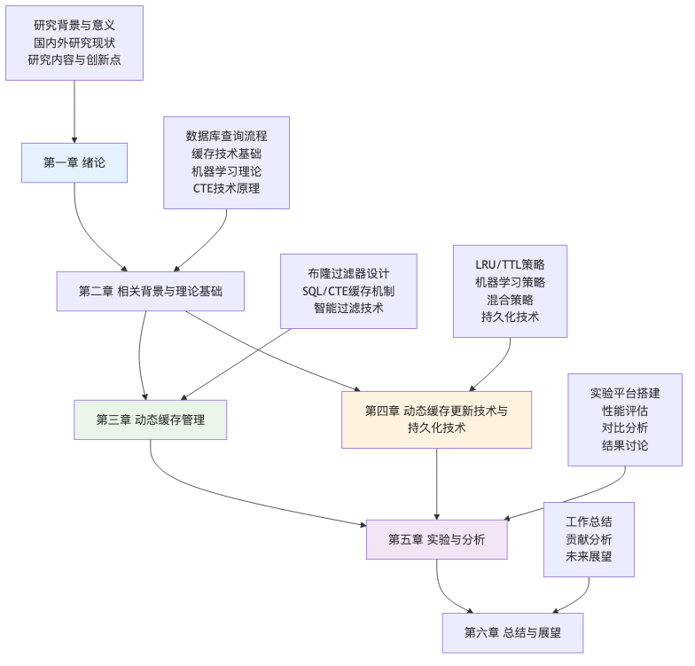
图片
图1.2 论文组织结构图

1.4.1 各章节详细内容
第一章 绪论 - 阐述研究背景和意义，分析当前数据库查询处理面临的挑战 - 全面调研国内外相关技术的研究现状，识别存在的问题和不足 - 明确本文的研究内容、技术创新点和预期成果 - 介绍论文的组织结构和各章节的逻辑关系
第二章 相关背景与理论基础 - 详细介绍数据库查询处理流程，分析各阶段的性能瓶颈 - 阐述缓存技术的基本原理，包括传统缓存和现代缓存技术 - 介绍布隆过滤器的理论基础和优化技术 - 讲解机器学习在数据库系统中的应用 - 分析CTE技术的原理和优化方法 - 介绍物化视图和持久化技术
第三章 动态缓存管理——主要工作1：布隆过滤器支持的SQL/CTE缓存 - 设计概要：阐述动态缓存机制的整体架构和设计理念 - 数据结构设计：详细描述缓存条目、布隆过滤器等核心数据结构 - 操作流程设计：分步骤说明缓存工作流程，包括查询拦截、签名生成、布隆过滤等 - 详细设计及相关技术：深入分析布隆过滤器技术、SQL缓存技术、CTE缓存技术 - 性能优化与实验分析：评估系统性能，分析优化效果
第四章 动态缓存更新技术与持久化技术——主要工作2：增量更新策略 - 设计概要：介绍缓存更新和持久化的整体架构 - 数据结构设计：描述更新策略相关的数据结构 - 操作流程设计：详细说明缓存更新和持久化流程 - 动态缓存管理技术：深入分析LRU、TTL、混合策略和机器学习策略 - 持久化技术：介绍多种持久化模式和优化技术
第五章 实验与分析 - 实验平台搭建：介绍实验环境、测试数据集和评估指标 - 动态缓存技术性能评估：全面评估各项技术的性能表现 - 布隆过滤器影响评估：分析布隆过滤器对查询性能的影响 - 缓存技术性能评估：评估SQL缓存和CTE缓存的效果 - 动态更新策略测试：对比分析各种更新策略的性能 - 持久化策略测试：评估不同持久化策略的性能表现 - 综合分析与讨论：总结实验结果，分析系统的优势和局限性
第六章 总结与展望 - 工作总结：总结本文的主要工作和技术贡献 - 贡献分析：分析本文在理论、技术和应用方面的创新点 - 未来展望：展望技术发展趋势和后续研究方向

1.4.3 阅读建议
为了更好地理解本论文的内容，建议读者：
- 基础知识准备：建议读者具备数据库系统、算法与数据结构、机器学习的基础知识
- 重点章节：第三、四章是论文的技术核心，建议重点阅读
- 实验部分：第五章的实验结果可以帮助读者更好地理解技术方案的实际效果
- 参考文献：论文引用了大量相关工作，建议读者参考相关文献深入了解背景知识
通过本论文的研究，我们期望为数据库查询缓存技术的发展做出贡献，为构建更加智能、高效的数据库系统提供理论支撑和技术方案。

参考文献
本章引用的参考文献请参见统一参考文献列表.md。

